所有场景均需要自行前往和邀请队友

此工具仅代替樱饼纸人点击操作

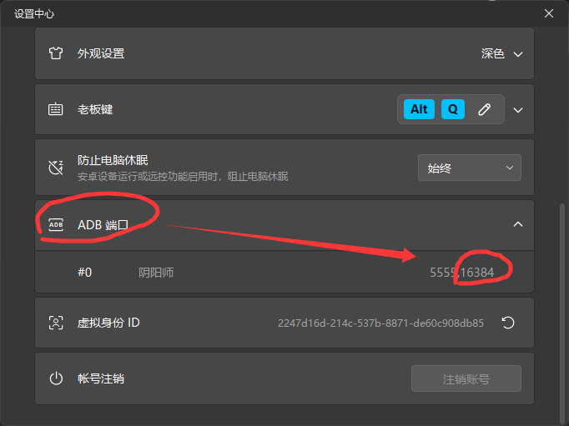
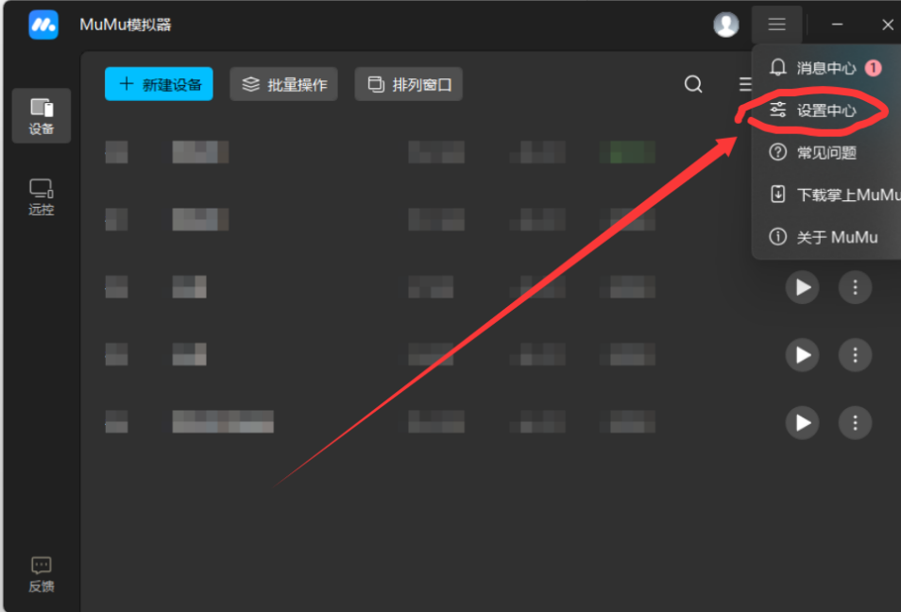
记住设备端口

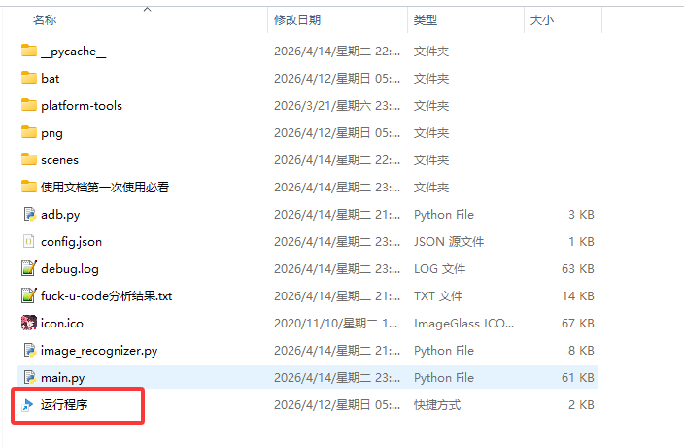
双击运行<运行程序>
打开设置输入端口，端口下方的按钮点击可以直接使用
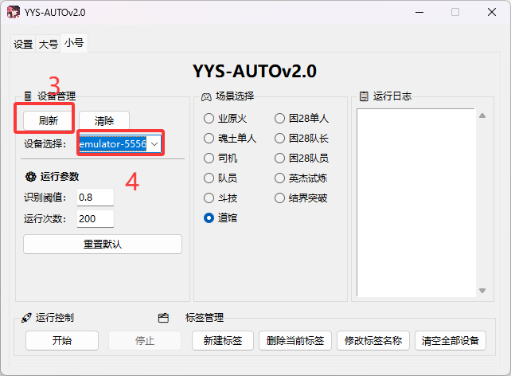
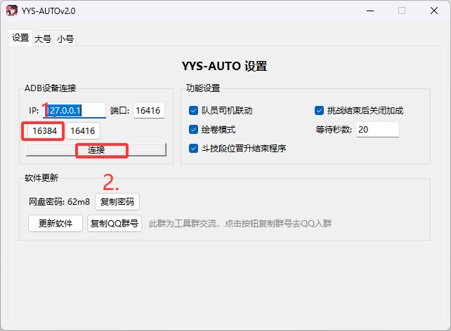
点击连接设备即可选择设备使用

